Technická specifikace
Název akce: II/116, III/1164 a III/1164A-průtah obcí Hýskov – PD

Místo realizace akce: silnice II/116, III/1164 a III/1164A, délka úseků 4,095 km
Obce Hýskov, okres Beroun, oblast Kladno, cestmistrovství Králův Dvůr
Staničení: silnice II/116 – km 20,250 – km 21,950, III/1164A - km 0,000 – km 0,796, silnice III/1164 - km 0,000 – km 1,599

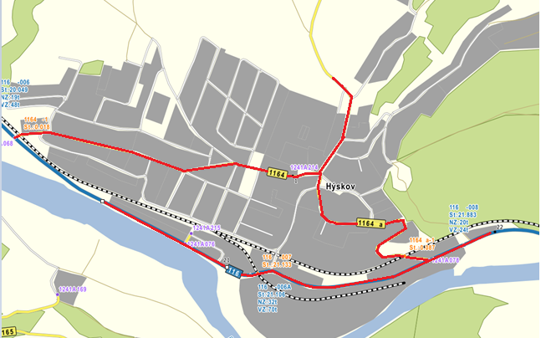

Základní popis akce:
Podrobný popis akce a podrobné vymezení předmětu plnění jednotlivých zakázek a veřejných zakázek včetně předpokládané doby jejich realizace (od-do):
Jedná se o projekční přípravu na opravy silnic II/116, III/1164 a III/1164A v průtahu obcí Hýskov - provedení diagnostiky a zpracování projektové dokumentace (DSP, PDPS) na opravu silnice II/116, III/1164 a III/1164A v délce celkem 4095m a to včetně inženýrské činnosti (průzkum inženýrských sítí, oznámení o provedení údržby dle §103 zákona č.183/2006 Sb.), dle platných ČSN, TKP, TP a zajištění autorského dozoru.

Technický popis stávajících objektů:
Jde o silnici II/116 a silnice III/1164 a III/1164A, jež se se nacházejí v intravilánu obce Hýskov.
Předmětné komunikace jsou v nevyhovujícím stavebním stavu, přičemž v současné době převádí silnou jak osobní a autobusovou, tak i nákladní dopravu. Povrch komunikací vykazuje množství plošných deformací, hloubkovou korozi, síťové, mozaikové, příčné, podélné trhliny a rozpad živičného krytu silnic. V souvislosti s živičnými vrstvami po skončení životnosti a i vzhledem k uložení IS v tělese komunikací dochází k plošnému rozpadu těchto vrstev a tvorbě velkého množství výtluků.
Návrh řešení:
Zpracování PD ve stupni DSP/PDPS. Předpoklad je realizace opravy předmětných komunikací v rámci udržovacích prací.
Obec Hýskov v intravilánu obce připravuje výstavbu chodníků. Projekční příprava opravy silnic bude prováděna v úzké koordinaci s projekční přípravou těchto chodníků.
Akce zahrnuje diagnostiku vozovky, geodetické zaměření skutečného stavu, vyhotovení průzkumu inženýrských sítí a zajištění oznámení o provedení údržby dle §103 zákona č. 183/2006 Sb., a výkon autorského dozoru (AD), při dodržení platných ČSN, TKP a TP. Součástí akce bude též provedení návrhu DZ včetně projednání s dopravním inženýrem PČR (zajištění souhlasného stanoviska).

Předpokládaná technologie rekonstrukce:
V rámci akce bude zajištěn diagnostický průzkum. Na základě závěrů provedené diagnostiky bude navržena optimální technologie opravy vozovky. Návrh opravy bude koordinován s projekční přípravou chodníků, které zajišťuje obec Hýskov.
Součástí opravy bude obnova systému odvodnění (čištění příkopů, dešťových vpustí, propustků, případná oprava propustků), výšková rektifikace povrchových znaků inženýrských sítí, obnova a úpravy vodorovného a svislého dopravního značení.
Veškeré provedené práce budou dle platných ČSN, TP.

Termín realizace:
Zpracování DSP, PDPS + rozpočet, v pěti vyhotoveních a elektronicky, zajištění dokladové části a stavebního povolení/ ohlášení stavby / oznámení o údržbových pracích:
- Koncept DSP/PDPS – nejpozději do 8 měsíců od podpisu smlouvy.
- Čistopis DSP/PDPS – do 2 měsíce od schválení konceptu DSP/PDPS objednatelem
- Zajištění souhlasu s provedením udržovacích prací - do 2 měsíců od schválení čistopisu DSP/PDPS objednatelem.
- Výkon autorského dozoru na výzvu Objednatele, v průběhu realizace stavby

Objednatel akce:
Krajská správa a údržba silnic Středočeského kraje, Zborovská 11, 150 21 Praha 5
IČ 00066001
kontaktní osoby :
Karel Motal, vedoucí TSÚ, oblast Kladno, tel. 723 500 384, e-mail: karel.motal@ksus.cz
Ing. Ladislav Bak, silniční technik pro oblast Kladno, tel. 724 118 323, e-mail: ladislav.bak@ksus.cz
Provozní cestmistr: Luboš Krejčí, luboš.krejci@ksus.cz, 724 017 505
Správní cestmistr: Jana Dražanová, jana.drzanova@ksus.cz, 602 489 635

Fotodokumentace:
